CONCEITOS BÁSICOS DE LIBRAS USANDO REALIDADE AUMENTADA
Luan Ribeiro da Silva
Dalton Solano dos Reis – Orientador (a)

Introdução
Na década de 1850, um professor surdo francês chamado Ernest Huet chega ao Brasil, trazendo com ele o alfabeto manual francês e alguns sinais. Nessa época os surdos/mudos brasileiros ainda não possuíam um sistema de sinais próprio para se comunicar, e com a chegada da Língua de Sinais Francesa (LSF), foi criada a Língua de Sinais Brasileira (LIBRAS) (MONTEIRO, 2006, p. 296).
De acordo com Lopes (2013, p. 23), “[...] Libras é a língua utilizada como meio de comunicação pelas pessoas Surdas no Brasil. Trata-se de uma língua que não é universal, portanto, cada país possui a sua [...]”. A Língua de Sinais Brasileira é uma modalidade gestual-visual, porque para comunicar-se através dela, é usado gestos e expressões faciais que são percebidos pela visão. Ao realizarmos a comparação com a Língua Portuguesa, que por sua vez é uma língua oral-auditiva, é usado como meio de comunicação sons articulados que são percebidos pelos nossos ouvidos (REVISTA DA FENEIS, 2009, número 2:16 apud RAMOS, 2009, p. 10).
No decorrer dos anos aqui no Brasil, muitas escolas públicas e particulares começaram a adotar o conceito de bilíngue, que segundo Marques, Barroco e Silva (2013, p. 514), “[...] escola que se propõe bilíngue e que oportuniza a experiência de inclusão de alunos surdos deve apresentar seus conteúdos, simultaneamente, em língua portuguesa (oral e escrita) e em Libras.”. Marques, Barroco e Silva (2013, p. 515) fazem a seguinte teorização:
Em uma intervenção prática de ensino de Libras que realizamos em 2012, para crianças ouvintes e uma criança surda, em um Centro de Educação Infantil, notamos fatos relevantes. Um deles refere-se à interação da aluna surda com os demais colegas de classe. Após algumas aulas de Libras observamos que houve um aumento significativo na frequência do seu uso na comunicação entre as crianças. Nessa experiência, o ensino dessa língua se deu empregando o próprio conteúdo programático da educação infantil previsto para a turma. Outro fato diz respeito ao emprego de alguns sinais em Libras, por crianças ouvintes ao se comunicarem com outras também ouvintes. Juntamente com a comunicação oral elas se comunicavam também pela Libras.

Segundo Forte, Kirner (2009, p. 1), “Pensar na adoção de recursos tecnológicos como ferramentas facilitadoras no processo educacional pode ser encarado hoje como uma tarefa comum.”. Nesse ponto entramos com a Realidade Aumentada (RA), que nos possibilita inserir objetos virtuais no nosso ambiente físico em tempo real através de algum dispositivo tecnológico, como por exemplo um smartphone com uma câmera (KIRNER, C.; KIRNER, T., 2007 apud FORTE; KIRNER, 2009, p. 2). Com isso, a realidade aumentada proporciona um poder muito grande de ilustração comparado com outras mídias, disponibilizando a oportunidade de realizar experiências e permitir o desenvolvimento do educando no seu próprio ritmo (PANTELIDES, 1995 apud FORTE; KIRNER, 2009, p. 3).
Diante do exposto, este trabalho propõe a criação de um sistema para dispositivos móveis que demonstra os conceitos básicos de Libras de uma forma divertida e de fácil entendimento para as crianças, juntando a realidade aumentada com jogos para que as crianças conheçam a Libras e se divirtam ao mesmo tempo.

OBJETIVOS
O objetivo deste trabalho é disponibilizar um sistema na plataforma móvel para o aprendizado dos conceitos básicos da Língua Brasileira de Sinais.
Os objetivos específicos são:
- disponibilizar uma interface para o usuário visualizar a partir de uma mão virtual em 3D como são as letras do alfabeto ou algarismos numéricos em Libras;
- disponibilizar um jogo para o usuário sobrepor a imagem de uma letra ou algarismo numérico com seu respectivo sinal em Libras;
- disponibilizar ao usuário um ponto de vista diferente do respectivo sinal em Libras usando o Head-Mounted Display (HMD).

trabalhos correlatos
São apresentados três trabalhos correlatos com características semelhantes aos principais objetivos do estudo proposto. Na seção 2.1 é apresentado o artigo de Freire et al. (2015) que desenvolveram um jogo para ajudar a alfabetização de crianças surdas. Na seção 2.2 detalha o artigo de Santos, S. et al. (2013) que desenvolveram um jogo para ensinar algarismos numéricos em Libras. Por fim, a seção 2.3 descreve o artigo de Santos, L. et al. (2013) que desenvolveram um software para os usuários poderem cadastrar seus próprios temas para o aprendizado de LIBRAS.

REALIDADE AUMENTADA COMO FERRAMENTA DE APOIO NA ALFABETIZAÇÃO DE CRIANÇAS COM SURDEZ USUÁRIAS DA LÍNGUA BRASILEIRA DE SINAIS
Segundo Freire et al. (2015, p. 2), “foi desenvolvido um jogo que se vale da realidade aumentada somada a animações 3D, como ferramenta para auxiliar e apoiar o processo de aprendizagem de crianças com surdez usuárias da Língua Brasileira de Sinais.” Para executar o jogo é necessário um computador, uma câmera e alguns marcadores impressos para que as crianças possam interagir com o jogo.
A lógica do jogo segue da distribuição de marcadores fiduciais vazados, como os mostrados na Figura 1, que após serem detectados pela câmera produziram imagens de letras do alfabeto, números e seus correspondentes na Libras. Com isso as crianças podem associar as letras ou números com seus correspondentes na Libras, fazendo isso com a sobreposição dos marcadores fiduciais vazados. Foram usados marcadores fiduciais vazados para que quando o usuário sobrepor os marcadores, o mesmo gere um novo marcador indicando se a sobreposição foi correta ou não (FREIRE et al., 2015, p. 4-5).
Figura 1 – Marcador fiducial vazado
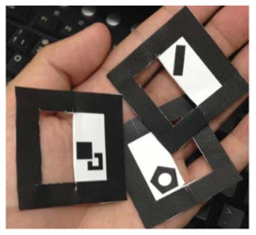
Fonte: Freire et al. (2015, p. 5).
Ao iniciar o jogo os objetos virtuais são carregados em cima dos marcadores, que podem ser as vogais do alfabeto ou algarismos numéricos exibidos em cores diferente, conforme a Figura 2.A e Figura 2.B. Ou sinais em Libras que são exibidos em todos os lados de um cubo 3D com fundo preto, conforme a Figura 2.A. Quando o usuário sobrepoem os marcadores de forma correta, é exibido um cubo 3D com fundo branco que possui em todos os seus lados o respectivo sinal em Libras junto com a letra ou algarismo númerico indicando que a sobresição foi realizada corretamente, conforme a Figura 2.B e Figura 2.D. Agora se o marcador foi colocado em um local incorreto é exibido uma cruz vermelha informando o erro, conforme a Figura 2.A. Na Figura 2.C é exibido a associação correta entre os marcadores, porém nessa é exibido um boneco em 3D que consegue realizar além do sinal a movimentação com os braços que algumas representações de palavras em Libras necessitam.
Figura 2 – Jogo em andamento com suas diversas situações
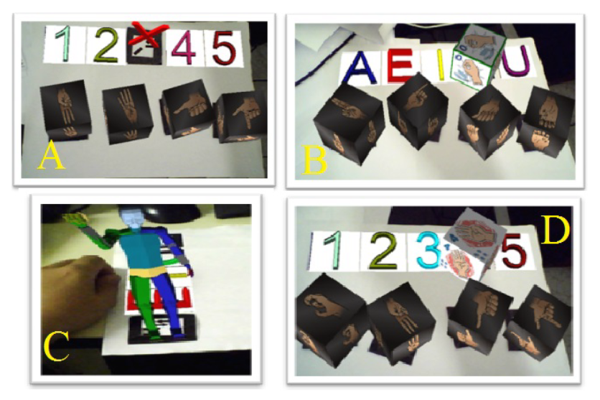
Fonte: Freire et al. (2015, p. 8).
Para o desenvolvimento deste trabalho, foi utilizado a biblioteca ARToolKit para possiblitar que os objetos 3D fossem renderizados a parti dos marcadores fiduciais. E para desenhar os objetos em 3D foi usuado o software 3ds Max-Autodesk por possuir muitas funcionalidades e também a possibilidade de exportar os objetos para a extensão .wrl, aceitada pelo ARToolKit.

APRENDENDO NÚMEROS EM LIBRAS COM A TECNOLOGICA DA REALIDADE AUMENTADA
Neste trabalho foi desenvolvido um jogo da memória para alunos deficientes auditivos e/ou surdos para auxiliar no ensino dos algarismos numéricos na língua de sinais. O objetivo do jogo consiste em realizar a associação entre os marcadores para o ensino dos algarismos numéricos (SANTOS; S. et al., 2013, p. 22). Para executar o jogo, é necessário somente uma câmera e imprimir os marcadores para a interação dos alunos.
Antes de executar o jogo é necessário imprimir os marcadores fiduciais que serão disponibilizados. Esses terão uma região com a cor lilás (Figura 3) representando a área que precisa ser recortada para se tornar um marcador fiducial. Os marcadores fiduciais são necessários porque quando o usuário realizar a sobreposição deles, irá ser gerado um novo marcador indicando se foi feita corretamente a associação. Cada marcador pode gerar 5 combinações diferentes, sendo apenas uma correta (SANTOS; S. et al., 2013, p. 22).
Figura 3 – Marcadores fiduciais
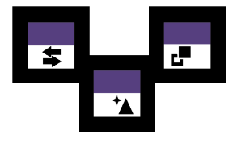
Fonte: Santos; S. et al. (2013, p. 22).
Ao iniciar o jogo e apontar a câmera para os marcadores é exibido os algarismos numéricos e seus respectivos sinais em Libras, todos no formato 2D, conforme a Figura 4. Após isso podemos realizar as associações dos objetos virtuais, que ao ser realizado de forma incorreta não é realizada nenhuma alteração nos objetos virtuais. Porém quando a associação está correta, é exibido um cubo 3D com fundo branco que possui em todos os seus lados o algarismo numérico e seu respectivo sinal em Libras (Figura 5).
Figura 4 – Iniciando o jogo
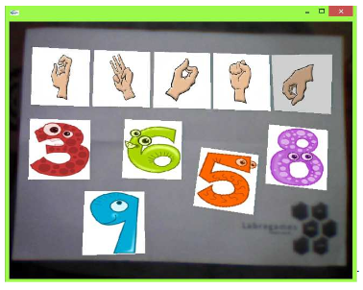
Fonte: Santos; S. et al. (2013, p. 23).
Figura 5 – Associação correta entre os marcadores
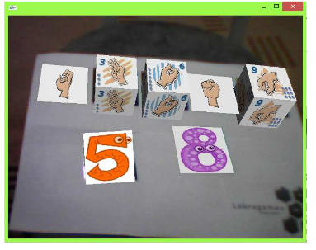
Fonte: Santos; S. et al. (2013, p. 23).
Segundo Santos; S. et al. (2013, p. 23), “Essa interação que a RA oferece é bastante motivadora para uma criança e até mesmo um adulto, uma vez que este percebe o seu aprendizado de forma diferenciada com a mistura entre o mundo real e virtual [...]”.
Para o desenvolvimento deste trabalho, foi utilizada a biblioteca ARToolKit que possibilita que objetos virtuais sejam mostrados junto com os marcadores fiduciais. Para modelar os objetos virtuais, foi usado o software Vivaty3D Studio por possuir uma interface intuitiva e exportar objetos no formato .wrl, compreendida pelo ARToolKit.

JOGANDO COM A REALIDADE AUMENTADA E APRENDENDO LIBRAS
Neste trabalho foi desenvolvido um software gratuito que pode ser baixado pela Internet por professores, pais, estudantes ou qualquer pessoa interessada em aprender Libras, sendo necessário ter uma câmera no computador, papel A4 para a impressão dos marcadores e montar pelo software os temas que o jogo irá abordar. Nesse trabalho foi utilizado o alfabeto português associados a objetos do mundo real (SANTOS; L. et al, 2013, p. 455-456).
Ao iniciar o software é aberto a tela de configurações, nela é possível escolher um tema já existente, inserir ou remover novos temas clicando nos botões que possui o sinal de “+” e “X” respectivamente. Além disso, podemos também embaralhar as imagens para quando iniciar o jogo não mostrar as mesmas que foram exibidas na última vez, visualizar a pasta que contém as imagens e os marcadores dos temas, e por fim temos o botão para iniciar o jogo. Essa tela pode ser vista na Figura 6.
Figura 6 – Tela inicial do jogo para realizar as configurações
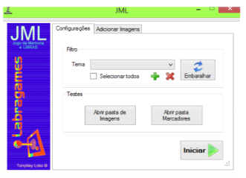
Fonte: Santos; L. et al. (2013, p. 457).
Como falado anteriormente, esse software disponibiliza para o usuário uma interface para criar os seus próprios marcadores com seus devidos temas. Para isso é necessário informar ao sistema a imagem do sinal em Libras, a imagem do objeto referente ao sinal, uma imagem que será exibida após o usuário associar a imagem do sinal com a do objeto e em qual tema esse conjunto será inserido. Esse processo pode ser observado na Figura 7.
Figura 7 – Inserindo novas imagens no sistema
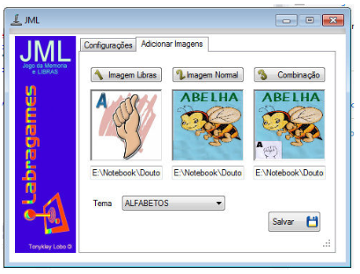
Fonte: Santos; L. et al. (2013, p. 457).
Após ser inserido todas as imagens com seus devidos temas é possível imprimir os marcadores e iniciar o jogo. Ao iniciar o jogo, o usuário terá os marcadores fixos que serão os que contém o sinal em Libras, e os outros contendo a imagem do objeto que precisa ser associado com o seu respectivo sinal, todos exibidos em 2D. Caso a associação estiver incorreta nenhuma mudança será notada. Caso esteja correta, e mostrado um cubo 3D que irá conter em todos os seus lados a imagem que foi inserida para a respectiva combinação lá nas configurações inicias do jogo. Na figura 8 é mostrado o jogo em execução.
Figura 8 – Primeiras etapas do jogo com alguns itens sobrepostos
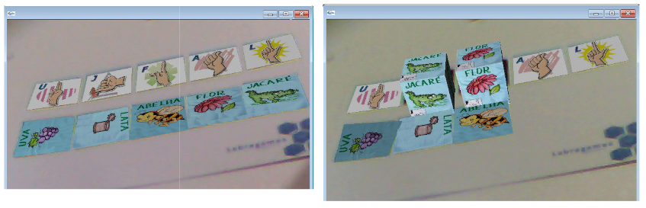
Fonte: Santos; L. et al. (2013, p. 457-458).
Para o desenvolvimento deste trabalho, foi utilizada a biblioteca ARToolKit para renderizar os objetos VRML (extensão .wrl) em cima dos marcadores.

proposta
Este capítulo tem como objetivo apresentar a justificativa para elaboração deste trabalho, assim como aos requisitos e metodologia de desenvolvimento.

JUSTIFICATIVA
No Quadro 1 é apresentado um comparativo entre os trabalhos correlatos. Onde, as linhas representam as características e as colunas os trabalhos.

Quadro 1 – Comparativo entre os trabalhos correlatos
Correlatos  Características | Freire et al. (2015) | Santos, S. et al. (2013) | Santos, L. et al. (2013)
Plataforma | Computador | Computador | Computador
Inserir novos sinais no software | Não | Não | Sim
Exibir os sinais em 3D | Sim | Parcialmente | Parcialmente
Associar os objetos virtuais | Sim | Sim | Sim
Consultar como seria o sinal de um número ou letra na Libras | Não | Não | Não
Fonte: elaborado pelo autor.
Conforme pode ser observado no Quadro 1, todos os sistemas apresentados são executados em um computador, com isso todos necessitam que o mesmo tenha uma câmera para que seja possível executar a aplicação. Com relação a inserir novos sinais no software, os sistemas de Freire et al. (2015) e Santos, S. et al. (2013) não possuem essa funcionalidade, já o sistema de Santos, L. et al. (2013) disponibilizam uma interface que você pode inserir novos sinais em Libras no software adequando o jogo para cada assunto que for abordado. Observa-se que somente o sistema de Freire et al. (2015) disponibiliza a visualização do sinal realmente em 3D no formato de um boneco, já os outros sistemas exibem uma imagem em 3D, mas não o sinal, e sim um cubo que contém em todos os seus lados o formato do sinal ao sobrepor as imagens.
Em relação a associar os objetos virtuais, todos os sistemas fornecem essa funcionalidade, que pode ser realizada sobrepondo as imagens e observar o resultado da associação. Referente a funcionalidade de poder consultar como seria o sinal na Libras de uma letra ou número, nenhum dos sistemas oferecem essa funcionalidade, sendo possível somente saber o respectivo sinal ao realizar a sobreposição das imagens.
A partir das características apresentadas acima, observa-se que como todos os sistemas são executados no computador, com isso a usabilidade fica comprometida porque é necessária uma câmera externa ou acoplada ao computador, e também o usuário não tem muito a liberdade de executar o software em qualquer lugar. Com isso, este trabalho mostra-se relevante, pois o sistema será disponibilizado para dispositivos móveis, que em sua maioria já possui uma câmera, podendo ser executado em qualquer lugar a qualquer hora assim tornando-se mais acessível a qualquer usuário. Além disso, esse sistema irá disponibilizar ao usuário uma interface para consulta do respectivo sinal na Libras da letra do alfabeto ou número, a partir de uma mão em 3D ou utilizando um HMD, tornando a visualização melhor e com mais detalhes. Contudo, espera-se que essa aplicação ajude principalmente as escolas que ensinam Libras nas fases iniciais a disponibilizar um ambiente divertido e descontraído nas salas de aula.

REQUISITOS PRINCIPAIS DO PROBLEMA A SER TRABALHADO
A aplicação descrita neste trabalho deverá:
- possuir um módulo para o usuário poder ver cada letra ou algarismo numérico e seu respectivo sinal em Libras separadamente em ordem alfabética (Requisito Funcional - RF);
- disponibilizar desafios para associar as letras ou algarismos numéricos que o usuário acabou de visualizar com seu sinal em Libras usando a RA (RF);
- possuir um módulo para o usuário treinar seus conhecimentos em Libras realizando a associação de letras ou algarismos numéricos com seu sinal em Libras usando RA (RF);
- possuir um módulo para o usuário visualizar cada letra ou algarismo numérico e seu sinal em Libras usando o HMD (RF);
- executar o sistema em dispositivos móveis com sistema operacional Android e iOS (Requisito Não Funcional - RNF);
- utilizar o ambiente de desenvolvimento Unity para o desenvolvimento do sistema (RNF);
- utilizar o Vuforia junto com o Unity para o desenvolvimento da RA no sistema (RNF);
- executar o sistema no modo offline (RNF).

METODOLOGIA
O trabalho será desenvolvido observando as seguintes etapas:
- levantamento bibliográfico: pesquisar trabalhos relacionados e realizar levantamento bibliográfico sobre realidade aumentada, Libras e uso de tecnologia para a educação;
- elicitação de requisitos: com base nas informações da etapa anterior, avaliar os requisitos e se necessário especificar outros durante o levantamento bibliográfico;
- especificação e análise: utilizar a ferramenta de diagramação Astah Community para elaborar os diagramas de casos de uso e de classes de acordo com a Unified Modeling Language (UML);
- implementação: com base no item (c), implementar o sistema para dispositivos móveis para o auxílio no aprendizado dos conceitos básicos de Libras com realidade aumentada, usando o ambiente de desenvolvimento Unity;
- testes: elaborar testes para executar o sistema nos sistemas operacionais Android e iOS para dispositivos móveis, realizar testes de usabilidade, e também realizar testes com especialistas em Libras para validar se os sinais estão sendo exibidos corretamente.
As etapas serão realizadas nos períodos relacionados no Quadro 2.

Quadro 2 - Cronograma
 | 2018
 | fev. |  | mar. |  | abr. |  | maio |  | jun.
etapas / quinzenas | 1 | 2 | 1 | 2 | 1 | 2 | 1 | 2 | 1 | 2
levantamento bibliográfico
elicitação de requisitos
especificação e análise
implementação
testes
Fonte: elaborado pelo autor.

REVISÃO BIBLIOGRÁFICA
Este capítulo tem como objetivo descrever os principais assuntos para realização deste trabalho. A seção 4.1 aborda o assunto Realidade Aumentada que será usada na parte de visualização dos sinais em Libras e no jogo de sobreposição dos sinais. A seção 4.2 fala sobre Libras, que é o tema principal do trabalho. E a seção 4.3 descreve as tecnologias que serão usadas para o desenvolvimento deste trabalho.

REALIDADE aUMENTADA
Segundo Cardoso (2007, p. 8):
Pode-se definir Realidade Aumentada – RA – como a amplificação da percepção sensorial por meio de recursos computacionais. Assim, associando dados computacionais ao mundo real, a RA permite uma interface mais natural com dados e imagens geradas por computador. Um sistema de RA deve prover ao usuário condições de interagir com estes dados de forma natural.

Com isso, Realidade aumentada é basicamente uma interação entre o mundo real e o mundo virtual, realizando isso através da geração de elementos virtuais no mundo real, fazendo o usuário acreditar que aquele elemento virtual faz parte realmente do mundo real. Como existe essa interação com o mundo real, a associação dos objetos virtuais gerados computacionalmente acaba ficando mais natural para os seres humanos, e esse é o grande objetivo da realidade aumentada (CARDOSO, 2007, p. 8).
A Realidade Aumentada representa, de acordo com Kirner, C.; Kirner, T. (2011, p. 11), “técnicas de interface computacional que levam em conta o espaço tridimensional. Nesse espaço, o usuário atua de forma multisensorial, explorando aspectos deste espaço por meio da visão, audição e tato.”. Na Figura 9 temos um exemplo de Realidade Aumentada, onde foi inserido objetos virtuais no mundo real que podem ser percebidos através de dispositivos tecnológicos, e na Figura 10 temos o uso de um dispositivo tecnológico (webcam) que captura imagens do mundo real, passando para o computador que identifica na imagem os marcadores e posiciona os objetos virtuais sobre eles (KIRNER, C.; KIRNER, T., 2011, p. 15).
Figura 9 – Inserindo objetos virtuais no mundo real
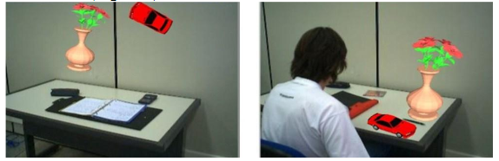
Fonte: Kirner, C.; Kirner, T. (2011, p. 15)
Figura 10 – Posicionando objetos virtuais sobre marcadores
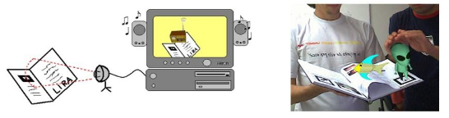
Fonte: Kirner, C.; Kirner, T. (2011, p. 15)
Os sistemas de Realidade Aumentada podem ser classificados de quatro formas diferentes, que são sistema de visão ótica direta, sistema de visão direta por vídeo, sistema de visão por vídeo baseado em monitor e sistema de visão ótica por projeção (AZUMA, 2001 apud CARDOSO, 2007, p. 9-10). O Quadro 3 descreve cada um desses sistemas.

Quadro 3 – Tipos de sistemas de Realidade Aumentada
Sistema | Significado
Visão ótica direta | Utiliza óculos ou capacetes com lentes que recebem imagens do ambiente real ao mesmo tempo que projetam imagens virtuais ajustadas a cena real.
Visão direta por vídeo | Utiliza capacetes com microcâmeras que captam a cena real, passam para o computador que mistura com elementos virtuais e projeta em pequenos monitores acoplados no capacete.
Visão por vídeo baseado em monitor | Utiliza uma webcam que captura o ambiente real, passa para o computador misturar com os objetos virtuais e apresenta a nova imagem no monitor.
Visão ótica por projeção | Utiliza superfícies do ambiente real onde será projetada os objetos virtuais através de um projetor, sem a necessidade de um equipamento junto ao usuário.
Fonte: elaborado pelo autor.

LIBRAS
A Língua Brasileira de Sinais hoje em dia é a língua oficial das pessoas surdas, descrita na Lei nº 10.436/2002 (BRASIL, 2002):
Parágrafo único. Entende-se como Língua Brasileira de Sinais – Libras a forma de comunicação e expressão, em que o sistema linguístico de natureza visual-motora, com estrutura gramatical própria, constituem um sistema linguístico de transmissão de ideias e fatos, oriundos de comunidades de pessoas surdas do Brasil.

De acordo com Schlünzen, Benedetto e Santos (2012, p. 46), “As línguas de sinais são chamadas de gestual-visual porque o responsável para emitir a comunicação são as mãos por meio dos sinais, e o receptor são os olhos.”. A Libras pode ser usada por pessoas surdas que entendem os sinais através da visão, por surdo-cegos que captam os sinais segurando a mão do emissor para poder entender, e até por surdos que não possuem os braços fazendo os sinais com seus pés de forma adaptada (SCHLÜNZEN; BENEDETTO; SANTOS, 2012, p. 46).
Segundo Cechinel (2005, p. 32), “A Libras possui estrutura e gramática própria e status linguístico completo, possibilitando expressar não apenas conceitos concretos, mas também abstratos, assim como qualquer outro idioma.”. De acordo com Silva (2011, p. 2), cada sinal na língua de sinais pode ser composto de até cinco componentes chamados de Parâmetros, que são: configuração de mão, ponto de articulação, movimento, orientação e expressão não-manuais. O Quadro 3 mostra o significado de cada um desses Parâmetros mencionados por Silva (2011, p. 2-9).
Quadro 4 – Significado dos Parâmetros das línguas de sinais
Parâmetro | Significado
Configuração de mão | É a forma da estrutura da mão que deriva o sinal. A Libras tem aproximadamente 70 configurações de mão.
Ponto de articulação | É a área do corpo na qual ou próxima da qual é realizado o sinal. Nós temos quatro áreas principais: cabeça, mão, tronco e braço (QUADROS; KARNOPP, 2004, p. 57 apud SILVA, 2011, p. 6).
Movimento | É o movimento no espaço realizado pelas mãos durante o sinal. Podemos ter o movimento interno da mão, do pulso e direcional no espaço (FERREIRA-BRITO, 1995 apud SILVA, 2011, p. 7).
Orientação | É a direção na qual a palma da mão aponta durante o sinal, podendo ser para cima, para baixo, para dentro, para fora ou para os lados (QUADROS; KARNOPP, 2004, p. 59-60 apud SILVA, 2011, p. 8-9).
Expressão não-manuais | É as expressões faciais e corporais realizados durante o sinal.
Fonte: elaborado pelo autor.
As Línguas de Sinais possuem uma estrutura frasal muito diferente das outras linguagens, na Libras, para formar uma frase usa-se (objeto → verbo → sujeito) ou (objeto → sujeito → verbo), enquanto que na Língua Portuguesa a frase é formada por (sujeito → verbo → objeto). Com isso, a frase “Eu vou para casa” falada no português ficaria “Casa vou eu” em Libras (SCHLÜNZEN; BENEDETTO; SANTOS, 2012, p. 46). Conforme Schlünzen, Benedetto e Santos (2012, p. 46), “Em todas as línguas de sinais, inclusive na Libras, cada palavra é representada por um sinal, por isso é incorreto caracterizar os sinais da Libras como simples gestos ou mímicas, uma vez que se diferem por regras gramaticais específicas.”. Porém, cada letra e algarismo numérico também possui seu respectivo sinal em Libras (Figura 11).
Figura 11 – Alfabeto e algarismos numéricos em Libras
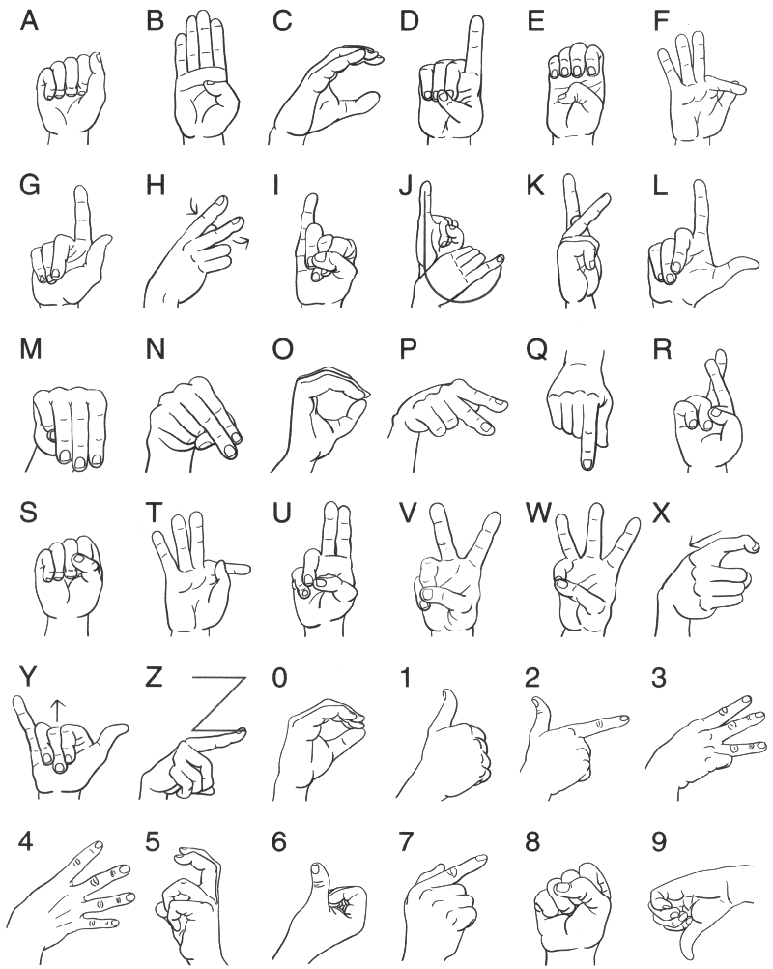
Fonte: Rios (2012)

tecnologias
Para a implementação desse projeto será usado o software Unity 3D, que de acordo com a Unity (2017):
A Unity Technologies oferece uma plataforma para criar jogos e aplicativos excepcionais em 2D, 3D, VR e AR. Uma engine gráfica poderosa e um editor completo permitem-lhe realizar sua visão criativa rapidamente e entregar o seu conteúdo para qualquer mídia ou dispositivo. Você pode se conectar facilmente ao seu público-alvo em PCs, consoles, web, dispositivos móveis, sistemas de entretenimentos doméstico, sistemas integrados ou HMD (head-mounted displays).

Para o desenvolvimento de jogos e aplicativos com o Unity 3D, pode ser usado 3 linguagens de programação: C#, JavaScript e Boo (UNITY, 2017). O Unity 3D possui 4 versões principais, a Pessoal, que é a versão gratuita para iniciantes ou estudantes começarem a desenvolver com o Unity 3D. A versão Plus, que é paga e é indicada para pessoas que tem a intenção de criar seus jogos ou aplicativos e obter lucro com eles. Outra versão é a Pro, que possui todos os benefícios da Plus e é indicada para profissionais que precisam de personalização avançada, tendo acesso a códigos fonte do Unity 3D. E por fim a versão Enterprise, que é focada para equipes de pelo menos 21 membros oferecendo soluções personalizadas (UNITY, 2017).
Junto com o Unity 3D será usado o Vuforia. É uma SDK para o desenvolvimento da Realidade Aumentada para uma variedade de objetos e ambientes, ele faz isso através da identificação de marcadores, inserindo objetos virtuais em 3D sobre os marcadores (VUFORIA, 2017). Além do Unity, o Vuforia pode ser usado junto com os softwares Visual Studio, XCode e Android Studio (VUFORIA, 2017). O Vuforia trabalha com diferentes dispositivos: celulare e tablets (Android e IOS), Notebooks, óculos de Realidade Aumentada e Realidade Virtual (VUFORIA, 2017). O Vuforia possui 4 versões: a Free, que é a versão gratuita que pode ser usada junto com o Unity para posicionar objetos em superfícies definidas. A versão Classic, que é paga e é indicada para projetos simples. A versão Cloud, que é paga e é indicada para projetos complexos. E por último a versão Pro, que é paga e é indicada para profissionais e empresas que querem incluir Realidade Aumentada em seus produtos comercializados (VUFORIA, 2017).

Referências
BRASIL. Lei nº 10.436, de 24 de abril de 2002. Dispõe sobre a Língua Brasileira de Sinais – Libras e dá outras providências. Diário Oficial da União, Brasília, 2002.

CARDOSO, Alexandre et al. Tecnologias e Ferramentas para o Desenvolvimento de Sistemas de Realidade Virtual e Aumentada. In: Tecnologia para o Desenvolvimento de Sistemas de Realidade Virtual e Aumentada. Editora Universitária UFPE, 2007, p. 1-19.
CECHINEL, Lenita C. Inclusão do aluno surdo no ensino superior: um estudo do uso de língua brasileira de sinais (LIBRAS) como meio de acesso ao conhecimento científico. 2005. 72 f. Dissertação (Mestrado) – Universidade do Vale do Itajaí, Itajaí, 2005.
SCHLÜNZEN, Elisa T. M.; BENEDETTO, Laís S.; SANTOS, Danielle A. N. O que é Libras? Universidade Estadual Paulista, São Paulo, [2012?], p 45-48. Disponível em: <https://acervodigital.unesp.br/bitstream/123456789/47933/1/u1_d24_v21_t01.pdf>. Acesso em: 19 out. 2017.
FREIRE, Matheus F. O. et al. Realidade aumentada como ferramenta de apoio na alfabetização de crianças com surdez usuárias da Língua Brasileira de Sinais. CONAHPA, São Luís, 10 p., jun. 2015.
FORTE, Cleberson E.; KIRNER, Cláudio. Usando Realidade Aumentada no Desenvolvimento de Ferramenta para Aprendizagem de Física e Matemática. 6º Workshop de Realidade Virtual e Aumentada-WRVA. p. 1-6, 2009. Disponível em: <http://sites.unisanta.br/wrva/st/62200.pdf>. Acesso em: 05 set. 2017.
KIRNER, Claudio; KIRNER, Tereza G. Evolução e Tendências da Realidade Virtual e da Realidade Aumentada. In: Realidade Virtual e Aumentada: Aplicações e Tendências. Editora SBC – Sociedade Brasileira de Computação, 2011, p. 10-25.
LOPES, Raquel A. Um olhar sobre o ensino de Libras na formação inicial em pedagogia: utopia ou realidade?. Dissertação (Mestrado em Psicologia) – Universidade Presbiteriana Mackenzie, São Paulo, 2013.
MARQUES, Hivi; BARROCO, Sonia; SILVA, Tânia. O ensino da língua Brasileira de sinais na educação infantil para crianças ouvintes e surdas: considerações com base na psicologia histórico-cultural. Revista Brasileira de Educação Especial, v. 19, n. 4, p. 503-517, Dec. 2013. Disponível em: <http://www.scielo.br/scielo.php?script=sci_arttext&pid=S1413-65382013000400003>. Acesso em: 30 ago. 2017.
MONTEIRO, Myrna S. História dos movimentos dos surdos e o reconhecimento da Libras no Brasil. EDT – Educação Temática Digital 7, 2006, 2, p. 295-305. Disponível em: <http://www.ssoar.info/ssoar/handle/document/10178>. Acesso em: 29 ago. 2017.
RAMOS, Clélia R. LIBRAS: A Língua de Sinais dos Surdos Brasileiros. Arara Azul Ltda, Rio de Janeiro, [2009?]. Disponível em: <http://www.luzimarteixeira.com.br/wp-content/uploads/2009/06/libras.pdf>. Acesso em: 30 out. 2017.
RIOS, Ailton. LIBRAS – Alfabeto e Números. EBAH. [2012?]. Disponível em: <http://www.ebah.com.br/content/ABAAAA9skAJ/libras-alfabeto-numeros>. Acessado em: 19 out. 2017.
SANTOS, Luiz C. M.; LOBO, Tonikley et al. Jogando com a Realidade Aumentada e Aprendendo LIBRAS. TISE, p. 455-458, 2013. Disponível em: <http://www.tise.cl/volumen9/TISE2013/455-458.pdf>. Acesso em: 27 ago. 2017.
SANTOS, Luiz C. M.; SOUZA, Antonio C. S. et al. Aprendendo números em LIBRAS com a tecnologia da realidade aumentada. SBGames, p. 21-24, São Paulo, out. 2013. Disponível em: <http://www.sbgames.org/sbgames2013/proceedings/workshop/WorkshopVAR-7_Full.pdf>. Acesso em: 26 ago. 2017.
SILVA, Giselli M. Parâmetros da Libras. [2011?]. 10 p. Disponível em: <http://webletras01.letras.ufmg.br/dialogosdeinclusao/data1/arquivos/Parametros_da_Libras.pdf>. Acesso em: 18 out. 2017.
UNITY. 2017. Disponível em: <https://unity3d.com/pt>. Acesso em: 22 out 2017.
VUFORIA. 2017. Disponível em: <https://www.vuforia.com/>. Acesso em: 22 out 2017.

ASSINATURAS

(Atenção: todas as folhas devem estar rubricadas)

Assinatura do(a) Aluno(a): _____________________________________________________

Assinatura do(a) Orientador(a): _________________________________________________

Assinatura do(a) Coorientador(a) (se houver): ______________________________________

Observações do orientador em relação a itens não atendidos do pré-projeto (se houver):

FORMULÁRIO DE avaliação – PROFESSOR TCC I
Acadêmico(a):
Avaliador(a):
ASPECTOS AVALIADOS¹ |  | atende | atende parcialmente | não atende
ASPECTOS TÉCNICOS | - INTRODUÇÃO  O tema de pesquisa está devidamente contextualizado/delimitado?
ASPECTOS TÉCNICOS | O problema está claramente formulado?
ASPECTOS TÉCNICOS | - OBJETIVOS  O objetivo principal está claramente definido e é passível de ser alcançado?
ASPECTOS TÉCNICOS | Os objetivos específicos são coerentes com o objetivo principal?
ASPECTOS TÉCNICOS | - TRABALHOS CORRELATOS  São apresentados trabalhos correlatos, bem como descritas as principais funcionalidades e os pontos fortes e fracos?
ASPECTOS TÉCNICOS | - JUSTIFICATIVA  Foi apresentado e discutido um quadro relacionando os trabalhos correlatos e suas principais funcionalidades com a proposta apresentada?
ASPECTOS TÉCNICOS | São apresentados argumentos científicos, técnicos ou metodológicos que justificam a proposta?
ASPECTOS TÉCNICOS | São apresentadas as contribuições teóricas, práticas ou sociais que justificam a proposta?
ASPECTOS TÉCNICOS | - REQUISITOS PRINCIPAIS DO PROBLEMA A SER TRABALHADO  Os requisitos funcionais e não funcionais foram claramente descritos?
ASPECTOS TÉCNICOS | - METODOLOGIA  Foram relacionadas todas as etapas necessárias para o desenvolvimento do TCC?
ASPECTOS TÉCNICOS | Os métodos, recursos e o cronograma estão devidamente apresentados e são compatíveis com a metodologia proposta?
ASPECTOS TÉCNICOS | - REVISÃO BIBLIOGRÁFICA  Os assuntos apresentados são suficientes e têm relação com o tema do TCC?
ASPECTOS TÉCNICOS | As referências contemplam adequadamente os assuntos abordados (são indicadas obras atualizadas e as mais importantes da área)?
ASPECTOS METODOLÓGICOS | - LINGUAGEM USADA (redação)  O texto completo é coerente e redigido corretamente em língua portuguesa, usando linguagem formal/científica?
ASPECTOS METODOLÓGICOS | A exposição do assunto é ordenada (as ideias estão bem encadeadas e a linguagem utilizada é clara)?
ASPECTOS METODOLÓGICOS | - ORGANIZAÇÃO E APRESENTAÇÃO GRÁFICA DO TEXTO  A organização e apresentação dos capítulos, seções, subseções e parágrafos estão de acordo com o modelo estabelecido?
ASPECTOS METODOLÓGICOS | - ILUSTRAÇÕES (figuras, quadros, tabelas)  As ilustrações são legíveis e obedecem às normas da ABNT?
ASPECTOS METODOLÓGICOS | - REFERÊNCIAS E CITAÇÕES  As referências obedecem às normas da ABNT?
ASPECTOS METODOLÓGICOS | As citações obedecem às normas da ABNT?
ASPECTOS METODOLÓGICOS | Todos os documentos citados foram referenciados e vice-versa, isto é, as citações e referências são consistentes?

PARECER – PROFESSOR DE TCC I ou COORDENADOR DE TCC
(preencher apenas no projeto):
O projeto de TCC será reprovado se:
- qualquer um dos itens tiver resposta NÃO ATENDE;
- pelo menos 4 (quatro) itens dos ASPECTOS TÉCNICOS tiverem resposta ATENDE PARCIALMENTE; ou
- pelo menos 4 (quatro) itens dos ASPECTOS METODOLÓGICOS tiverem resposta ATENDE PARCIALMENTE.
PARECER: | ( ) APROVADO | ( ) REPROVADO
Assinatura: Data:
FORMULÁRIO DE avaliação – PROFESSOR AVALIADOR
Acadêmico(a):
Avaliador(a):
ASPECTOS AVALIADOS¹ |  | atende | atende parcialmente | não atende
ASPECTOS TÉCNICOS | - INTRODUÇÃO  O tema de pesquisa está devidamente contextualizado/delimitado?
ASPECTOS TÉCNICOS | O problema está claramente formulado?
ASPECTOS TÉCNICOS | - OBJETIVOS  O objetivo principal está claramente definido e é passível de ser alcançado?
ASPECTOS TÉCNICOS | Os objetivos específicos são coerentes com o objetivo principal?
ASPECTOS TÉCNICOS | - TRABALHOS CORRELATOS  São apresentados trabalhos correlatos, bem como descritas as principais funcionalidades e os pontos fortes e fracos?
ASPECTOS TÉCNICOS | - JUSTIFICATIVA  Foi apresentado e discutido um quadro relacionando os trabalhos correlatos e suas principais funcionalidades com a proposta apresentada?
ASPECTOS TÉCNICOS | São apresentados argumentos científicos, técnicos ou metodológicos que justificam a proposta?
ASPECTOS TÉCNICOS | São apresentadas as contribuições teóricas, práticas ou sociais que justificam a proposta?
ASPECTOS TÉCNICOS | - REQUISITOS PRINCIPAIS DO PROBLEMA A SER TRABALHADO  Os requisitos funcionais e não funcionais foram claramente descritos?
ASPECTOS TÉCNICOS | - METODOLOGIA  Foram relacionadas todas as etapas necessárias para o desenvolvimento do TCC?
ASPECTOS TÉCNICOS | Os métodos, recursos e o cronograma estão devidamente apresentados e são compatíveis com a metodologia proposta?
ASPECTOS TÉCNICOS | - REVISÃO BIBLIOGRÁFICA (atenção para a diferença de conteúdo entre projeto e pré-projeto)  Os assuntos apresentados são suficientes e têm relação com o tema do TCC?
ASPECTOS TÉCNICOS | As referências contemplam adequadamente os assuntos abordados (são indicadas obras atualizadas e as mais importantes da área)?
ASPECTOS METODOLÓGICOS | - LINGUAGEM USADA (redação)  O texto completo é coerente e redigido corretamente em língua portuguesa, usando linguagem formal/científica?
ASPECTOS METODOLÓGICOS | A exposição do assunto é ordenada (as ideias estão bem encadeadas e a linguagem utilizada é clara)?

PARECER – PROFESSOR AVALIADOR:
(preencher apenas no projeto)
O projeto de TCC ser deverá ser revisado, isto é, necessita de complementação, se:
- qualquer um dos itens tiver resposta NÃO ATENDE;
- pelo menos 5 (cinco) tiverem resposta ATENDE PARCIALMENTE.
PARECER: | ( ) APROVADO | ( ) REPROVADO

Assinatura: Data:

